Projektarbeit

Geprüfte Aus- und Weiterbildungspädagogin
Industrie- und Handelskammer Bonn/Rhein-Sieg

Thema
Titel

Vorname Name
Straße Hausnummer
PLZ Ort

Prüfungsteilnehmer X

Abgabetermin
XX.XX.XXXX

Abkürzungsverzeichnis

AEVO Ausbildereignungsverordnung
BBiG Berufsbildungsgesetz
DIHK Deutscher Industrie- und Handelskammertag
E/W-Prüfungen Ergänzungs- und Wiederholungsprüfungen
E/W-P-Lehrgang Lehrgang zur Vorbereitung auf die E/W-Prüfungen
F-A-B Fragen-Antworten-Bewerten
LdL Lernen durch Lehren
IHK Industrie- und Handelskammer
KfW Kreditanstalt für Wiederaufbau
RoI Return on Investment
SGL Methoden des selbstgesteuerten Lernens
SQ3R Survey, Question, Read, Recite und Review
TU Dresden Technische Universität Dresden

Inhaltsverzeichnis
Abkürzungsverzeichnis I
1 Einleitung 1
2 Ausgangssituation 1
3 Problemstellung 1
4 Organisatorische Aspekte 1
5 Ziele 1
6 Zeitplanung des Projekts 1
7 Maßnahmen 1
8 Wirtschaftliche Aspekte XXII. 1
9 Evaluation 1
10 Fazit 1
Eidesstattliche Erklärung IV
Anlagenverzeichnis V
Abbildungsverzeichnis V
Tabellenverzeichnis V
Literaturverzeichnis VI

Das Inhaltsverzeichnis erstellt sich über die Funktion „Inhaltsverzeichnis erstellen“ von selbst. Bei den Formatvorlagen kann man die Überschriften als Überschriften formatieren. Diese formatierten Überschriften ergeben hinterher das Inhaltsverzeichnis.

Persönliche Vorstellung

Einleitung
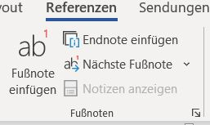
Hallo. Ich bin ein kleiner Blindtext. Und zwar schon so lange ich denken kann. Es war nicht leicht zu verstehen, was es bedeutet, ein blinder Text zu sein: Man ergibt keinen Sinn. Wirklich keinen Sinn. Dieser Blindtext steht hier nur um auf das Einfügen von Fußnoten hinzuweisen. Achtung: Hier ist die Fußnote.

Ausgangssituation

Abbildung 1Prüfungen der Industriemeister

Problemstellung

Organisatorische Aspekte

Ziele

Zeitplanung des Projekts
Projekt: Titel
Projektdauer: 08.12.2018 - 30.06.2019/31.12.2020
Projektleiter: Vorname Name
Tabelle 1 Projektzeitplan

Maßnahmen

Wirtschaftliche Aspekte

Evaluation

Fazit

Eidesstattliche Erklärung

Hiermit versichere ich, dass ich die vorliegende Arbeit selbstständig verfasst und keine anderen als die angegebenen Quellen und Hilfsmittel benutzt habe, dass alle Stellen der Arbeit, die wörtlich oder sinngemäß aus anderen Quellen übernommen wurden, als solche kenntlich gemacht sind, und das die Arbeit in gleicher oder ähnlicher Form noch keiner Prüfungsbehörde vorgelegt wurde.

Bornheim, XX.XX.XXXX
(Unterschrift)
Vorname Name

Anlagenverzeichnis
Anhang 1: IHK Fachkräfte-Monitor NRW VII

Abbildungsverzeichnis
Abbildung 1: Prüfungen der Industriemeister 1

Tabellenverzeichnis
Tabelle 1: Projektzeitplan 1

Anlagenverzeichnisse, Abbildungsverzeichnisse und Tabellenverzeichnisse werden über die Funktion „Beschriften“ unter dem Reiter „Referenzen“ eingefügt.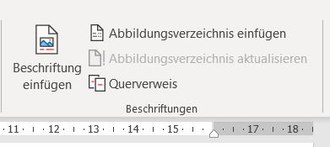

Literaturverzeichnis

Arnold, R.:
Wie man lehrt, ohne zu belehren; Carl-Auer Verlag.
- Auflage 2015

Ebel, C. et al.:
Flipped Classroom – Zeit für deinen Unterricht
Verlag Bertelsmann Stiftung, Gütersloh
- Auflage 2018

Bauer, H., et al.:
Lern(prozess)begleitung in der Ausbildung, W. Bertelsmann Verlag
- Auflage 2010

Siebert, H.:
Selbstgesteuertes Lernen und Lernberatung, Ziel Verlag
- Auflage 2013

Wahl, D.:
Lernumgebungen erfolgreich gestalten: Vom trägen Wissen zum kompetenten
Handeln, Verlag Julius Klinkhardt
2. Auflage 2006

Anhang 1: IHK-Fachkräfte-Monitor NRW
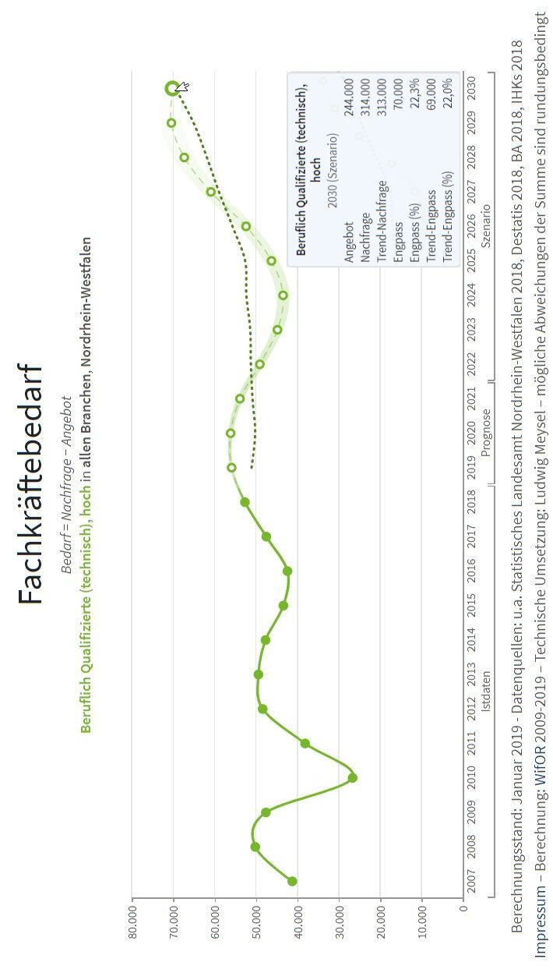
Formale Anforderungen an die Projektarbeit
Gepr. Aus- und Weiterbildungspädagoge/in
Erstellung: mit PC oder Schreibmaschine, einseitig
Zeilenabstand: 1½-zeilig
Schrift: Arial oder Times New Roman
Schriftgröße: Arial 11 Punkt, Times New Roman 12 Punkt
Papierformat: DIN A 4
Linker Rand: 2,5 cm
Rechter Rand: 2,5 cm
Seitennummerierung: ab Textseite fortlaufend, mit 1 beginnend
Seitenumfang: max. 30 Seiten (Textteil)
Anzahl Exemplare: 3 (3 x gebunden & 3 x CD/DVD)

Die gesamten Hinweise der IHK Bonn/Rhein-Sieg sind hier:
https://www.ihk-bonn.de/fileadmin/dokumente/Downloads/Weiterbildung/Weiterbildungspruefungen/Hinweise_zur_Fortbildungspruefung_Gepr._Aus-_und_Weiterbildungspaedagoge.pdf

Fußnoten werden über diese Funktion eingefügt. Der Fußnotentext sollte kleiner sein als der übrige Text.

